НАПОМИНАЕМ!
УВАЖАЕМЫЕ ЖИТЕЛИ СЕЛЬСКОГО ПОСЕЛЕНИЯ!
имеющие в хозяйстве животных, в том числе крупный рогатый скот!

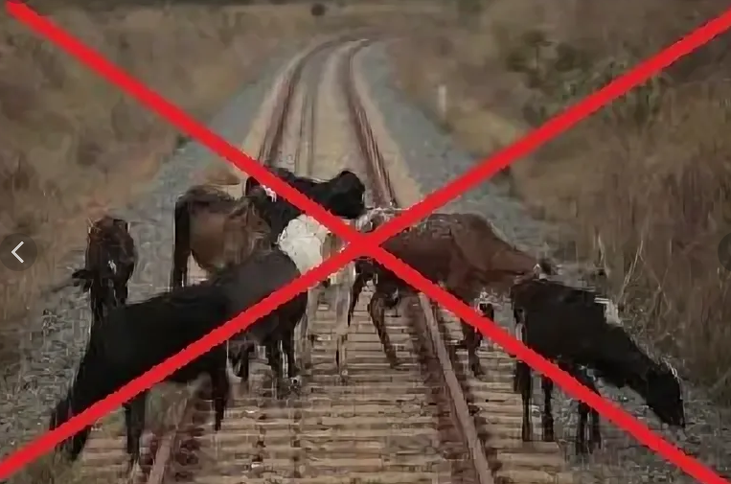
С наступлением периода массового выгона скота на пастбище наблюдаются случаи выхода его на железнодорожный путь и наезды поездов на скот.
В настоящее время участились случаи выхода безнадзорных животных на железнодорожный путь, в результате чего увеличились задержки грузовых и пассажирских поездов, ввиду применения экстренных торможений для предотвращения наезда на животных.
Ввиду этого просим владельцев, имеющих в своем хозяйстве животных соблюдать правила выпаса скота на территории сельского поселения, недопускать выгул скота в полосе отвода железной дороги и установки штырей для крепления привязи пасущихся животных в зоне прохождения кабельных коммуникаций ОАО «РЖД».
Выпас скота на расстоянии ближе чем на 300 метров от полотна железной дороги может производиться только на привязи, а на расстоянии более 300 метров от полотна железной дороги - только с постоянным надзором.
В силу исключительной остроты проблемы, убедительно просим граждан соблюдать Правила охраны линий и сооружений связи Российской Федерации.
На основании статьи 13.5 Федерального закона от 22.06.2007г №116Ф нарушение правил охраны линий и сооружений связи, ели это нарушение вызвало прекращение связи- влечет наложение административного штрафа.
